Олимпиада по истории 8класс 2017-2018 уч. год
выполняется 60мин
Вся правильно выполненная работа-100 баллов
Задание 1.(12б)
По какому принципу образованы ряды? Что и почему является лишним?
А) Учреждение Коллегии экономии, открытие Вольно-экономического общества, открытие Московского университета, Уложенная комиссия __________________________________________________________________________________________________________________________________________________________________________

Б)Семен Гордый, Семен Дежнев, Ермак, Ерофей Хабаров_____________________________________________________________________________
_____________________________________________________________________________________
В) Ниеншанц, Кольберг, Нотебург, Лесная ____________________________________________________________________________________
_____________________________________________________________________________________________

Задание 2(4 б)
Какой из русских городов был основан в XVII?
А) Тобольск
Б) Белгород
В) Барнаул
Г) Таганрог
Ответ:________________________________

Задание3(4б)
Кто оставил об Индии эти записи?
«Тут есть Индийская страна, и люди ходят все нагие, а голова непокрыта, а волосы заплетены в одну косу. Детей родят каждый год, а детей у них много. А мужи и жены все черные. Куда я ни пойду – за мной людей много: дивятся белому человеку»

А) Н.Н. Миклухо-Маклай Б) Афанасий Никитин
В) В. Беринг Г) Владимир Атласов
Ответ:________________________

Задание4 (4б)
Назовите женщин, выполнявших в российской истории роль регентов при малолетних сыновьях
А) Елена Глинская
Б) Софья Палеолог
В) Анна Иоанновна
Г) Соломония Сабурова
Д) Анна Леопольдовна
Ответ:____________________________

Задание 5(8б)
Расположите в хронологическом порядке:
А. Открытие Славяно-греко-латинской академии в Москве.
Б. Начало работы Уложенной комиссии.
В. Принятие Новоторгового устава.
Г. Введение нового гражданского шрифта.
Ответ: __________________________

Задание 6(18б)
Соотнесите храмы и их местонахождение:
А) Десятинная церковь
Б) храм Покрова на Нерли
В) Георгиевский собор Юрьева монастыря
Г) Храм Покрова на Рву
Д) Архангельский собор
Е) церковь Вознесения

1. село Коломенское
2. Красная площадь в Москве
3. Московский Кремль
4. Киев
5. Новгород
6. Владимир

А | Б | В | Г | Д | Е

Задание 7.(18б)
Восстановите отрывок, вставив пропущенные слова

Первый князь Древнерусского государства______________постепенно присоединил к ________________большую часть восточнославянских земель. Под его властью оказался путь «__________________________». В _________ году князь совершил поход на столицу Византии ____________________. В нем участвовало 2 тысячи судов, на которых размещалось 80 тысяч воинов. Византийцы, узнав о приближении русской рати, замкнули гавань ____________________ и укрылись за стенами города.
Тогда русский князь повелел вытащить корабли на берег и __________________________. Попутный ветер погнал парусники руссов к стенам византийской столицы. Испуганные греки запросили мира. Князь ___________в знак победы _____________________________ к вратам города. Результатом похода стал торговый договор с Византией, который был заключен в ______________ году.

Задание 8 (12 б за каждый правильный ответ на вопрос по 3 б)
Прочитайте отрывок из исторического документа и ответьте на вопросы.

"3. Если кто убьет княжеского мужа как разбойник, а (члены верви) убийцу не ищут, то виру за него в размере 80 гривен платить той верви, на земле которой будет обнаружен убитый; в случае убийства людина платить виру /князю/ в 40 гривен.
4. Если вервь начнет платить дикую виру (когда убийца не обнаружен), то ей предоставляется рассрочка на несколько лет, потому что им (членам верви) приходится расплачиваться за убийцу. Но если убийца находится на верви, то она должна помочь ему, так как он вкладывает свою долю в дикую виру. Но платить им (членам верви) общими силами только 40 гривен, а головничество платить самому убийце, внося свою часть и в уплачиваемые вервью 40 гривен. Но так платить по верви, если в ней вкладываются в (общую) виру, в тех случаях, когда виновный убил (человека) в ссоре (драке) или открыто в пиру.
5. Кто же стал на разбой без свары, убил человека умышленно, по разбойничьи, то люди за него не платят, но должны выдать с женой и детьми на поток и на разграбление.
9. За убийство княжеского отрока, конюха или повара платить 40 гривен.
10. За убийство тиуна огнищного или конюшего платить 80 гривен.
11. А за сельского или пахотного тиуна платить 12 гривен. А за рядовича — 5 гривен. Так же и за боярских.
12. За ремесленника или ремесленницу платить 12 гривен.
13. А за смердьего холопа платить 5 гривен, а за робу — 6 гривен.
14. А за кормильца и кормилицу платить по 12 гривен, хотя тот холоп и та роба».

1. Как называется документ, из которого взят отрывок?
2. Кем он был создан?
3. Что такое «дикая вира»?
4. Почему за убийство тиуна или конюшего налагается вира в 80 гривен, а за кормильца семьи — 12?

Ответ: _____________________________________________________________________________________________________________________________________________________________________________________________________________________________________________________________________________________________________________________________________________________________________________________________________________________________________________________________________________________________________________________________________________________________________________________________________________________________________________________________________________________________________________________________________________________________________________________________________________________________________________________________________

Задание 9 (20 б)
Подпишите название архитектурных памятников, изображенных на иллюстрациях, и поставьте цифру на карте рядом с городом, где они находятся _______________________________________________________________________________________________________________________________________________________________________________________________________________________________________________________________________________________
__________________________________________________________________________________________________________________________________________________________________________________________
______________________________________________________________________________________________________________________________________________________________________________________________________________________________________________________________________________________
_________________________________________________________________________________________

    - 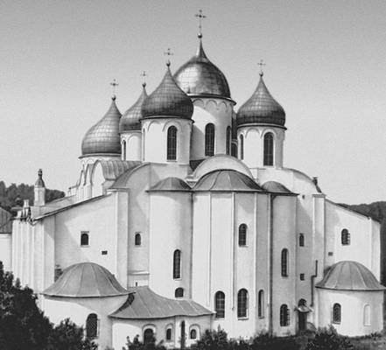 2. 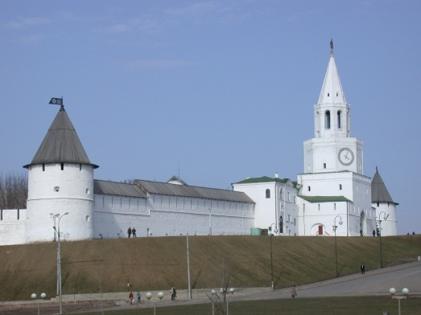

3. 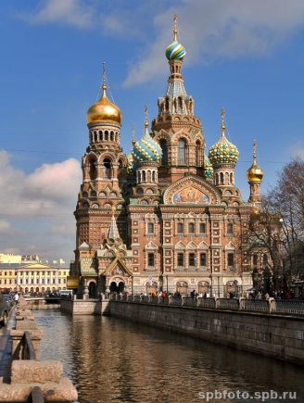 4. 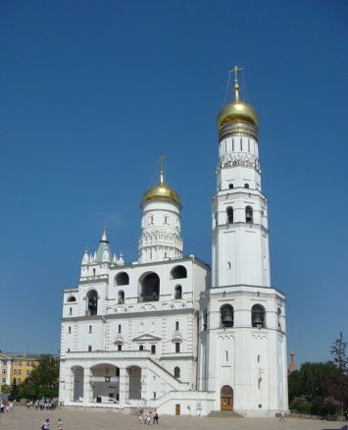 5. 